

Дальневосточные  
соревнования по образовательной робототехнике  **«Профессии будущего - 2020»**

1. **ОБЩИЕ ПОЛОЖЕНИЯ**
   1. Настоящее положение определяет: порядок, сроки проведения, общие правила Ежегодных Дальневосточных соревнований по образовательной робототехнике «Профессии будущего 2020».
   2. Дата проведения соревнований **с 14.03.2020г. по 15.03.2020г.**
   3. **Соревнования будут проводиться: Приморский край, г. Владивосток, о. Русский, п. Аякс 10, кампус ДВФУ, корпус В**
   4. **Организаторами соревнований выступают: клуб инновационных технологий и робототехники «Роботрек» г.Владивосток, в лице ИП Башинской Елены Александровны.**

Координатор Соревнований «Событийное агентство «Vladevent»»

- Фестиваль проводится при поддержке:

- Дальневосточного Федерального Университета

- Общественной организация «Опора России», Комитета по развитию женского предпринимательства, отделение Приморского края

- Общественного движения «Мамы Приморья»

1.5. Подача заявки на участие в соревнованиях до 10 февраля 2020 года на e-mail: [robotrack-dv@mail.ru](mailto:robotrack-dv@mail.ru), с указанием дисциплины участия и данных участников (фио участников, возраст, город проживания).

Заявки на проживание и питание, а также 100% предоплата принимаются также до 10 февраля 2020 года на [robotrack-dv@mail.ru](mailto:robotrack-dv@mail.ru) (указываем фио проживающих в гостинице ДВФУ и информацию какое питание необходимо)

**2. КАТЕГОРИИ СОСТЯЗАНИЙ**

2.1 Соревнования по образовательной робототехнике «Профессии будущего -2020» проводятся в семи категориях состязаний:

**Средняя возрастная группа:**

Робофутбол;

Творческий проект.

**Старшая возрастная группа:**

Робофутбол;

Лабиринт Минотавра;

Танковая атака «Лазер»;

Траектория;

Творческий проект.

**3. ТРЕБОВАНИЕ К УЧАСТНИКУ КОМАНДЫ**

3.1. Определение возрастных групп:

3.1.1. Участники делятся на среднюю и старшую группы.

3.1.2. Средняя группа: дети, достигшие возраста 8 - 10 лет, (творческий проект 7-10 лет) на момент проведения соревнований.

3.1.3. Старшая группа: в возрасте от 9 до 14 лет.

3.1.4. Принадлежность участника к группе определяется по его дате рождения.

3.1.5. Команда, состоящая из представителей одной возрастной группы, может участвовать только в одном состязании, рассчитанном на данную возрастную группу или старше.

3.1.6. Команда, состоящая из представителей разных возрастных групп, может участвовать только в состязании, рассчитанном на возрастную группу самого старшего участника команды.

3.1.7. При несоблюдении указанных требований к участникам команда не будет допущена к участию в соревнованиях.

**4. ТРЕБОВАНИЕ К КОМАНДЕ**

4.1. Состязания соревнования «Профессии будущего» предполагают работу участников в командах. Под командой понимаются лица, осуществляющие подготовку к состязанию под руководством тренера

4.2. Команда состоит из 1 и более участников.

4.3. Участник может принимать участие в составе только одной команды. Например, если команда принимает участие в «Робофутболе», то ее участники не могут принимать участие в командах «Робофутбола» с другими участниками

4.4. Команда может участвовать только в одном групповом состязании.

4.5. При несоблюдении требований к команде, команда не будет допущена до участия на соревнованиях

**5. ТРЕБОВАНИЕ К ТРЕНЕРУ КОМАНД**

5.1. В качестве тренера команд могут выступать только лица, родившиеся не позднее 30.04.2001г. (т.е. на момент соревнований тренеру должно быть 18 лет).

5.2. Каждую команду может представлять только один тренер

5.3. Тренер может одновременно руководить более чем одной командой

5.4 Тренер может осуществлять подготовку, инструктирование и консультирование команды исключительно до начала состязаний

5.5. При несоблюдении указанных требований к тренеру команды, команда не будет допущена до участия на соревнованиях

**6. ОБЩИЕ ТРЕБОВАНИЯ К ОБОРУДОВАНИЮ И МАТЕРИАЛАМ**

6.1. Команда использует на состязании материалы и оборудование (роботов, комплектующие и портативные компьютеры и т.п.), привезенные с собой. Оргкомитет не предоставляет указанного оборудования на состязаниях.

6.2. В случае непредвиденной поломки или неисправности оборудования команды, оргкомитет не несет ответственность за их ремонт или замену. Командам рекомендуется предусмотреть набор запасных деталей

6.3. Ограничения на материалы и оборудования, используемые командой, описаны в правилах соответствующего состязания. Однако допустимо использовать только безопасное оборудование – не причиняющее ущерба материалам и оборудованию команд, полю и реквизиту состязания, зоне состязания и людям. Если робот каким-либо образом будет повреждать покрытие поля во время состязания, то он будет дисквалифицирован на весь период проведения состязания

6.4. Один и тот же робот не может быть использован разными командами. Команды, нарушившие данное правило, будут дисквалифицированы и должны немедленно покинуть зону состязания

6.5. Иные требования к роботам описаны в правилах соответствующего состязания или общих правилах категории состязания

6.6. Команда, которая не соблюдает требования к материалам и оборудованию, может быть не допущена к участию в соответствующем состязании

**7. ОБЩИЕ УСЛОВИЯ ПРОВЕДЕНИЯ СОСТЯЗАНИЙ**

7.1. Каждое состязание имеет свою собственную схему проведения, описанную в правилах соответствующего состязания или общих правилах категории состязаний

7.2. Тренеры и родители не допускаются в зону состязания для инструктирования или консультирования участников команд в течение состязания, если иное не указано в правилах соответствующего состязания

7.3. В зоне состязания разрешено находиться только участникам команд, судейской коллегии и жюри, представителям оргкомитета и лицам, допущенным оргкомитетом

7.4. На период проведения состязаний стандарт материалов, оборудования и полей, используемых для состязаний, устанавливается организационным комитетом

**8. ВО ВРЕМЯ СОСТЯЗАНИЙ ЗАПРЕЩЕНО**

8.1. Наносить ущерб площадке, полям, материалам и оборудованию, используемых для состязаний, а также роботам других команд

8.2. Применять опасные предметы или меры, которые могут препятствовать проведению состязаний

8.3. Применять ненормативную лексику и/или способы поведения по отношению к членам других команд, зрителям, судьям, персоналу и представителям оргкомитета

8.4. Принимать любые другие меры, которые судья может посчитать препятствием проведению состязаний или их нарушением

8.5. Участники, нарушившие какой-либо из этих пунктов, могут быть дисквалифицированы

1. **РОБО-ФУТБОЛ**

|  |  |  |
| --- | --- | --- |
| Возраст | Средняя и старшая возрастная категория |  |
| Команда | 3 на 3 |
| Наборы | Только образовательные наборы Роботрек, HUNA-MRT (за исключением серии My Robot Time Toy (Sensing, Exciting, Story и MRT Soccer Robot (футбол) ) |
| Миссия | Футбольный матч с помощью дистанционного управления |
| Сборка робота | Дистанционное управление роботом |
| Цель игры | Турнир |

## **Цель**

Проверить способность школьников запрограммировать робота с высокой устойчивостью и контролировать умение играть в футбол. Командная работа – ключ к успеху.

## **Размеры и вес робота**

Размер робота на старте не должен превышать 25 см/25 см/25 см. Однако после начала игры робота можно увеличить до любых размеров.

## **Ограничения по конструкции и дизайну**

* 1. Для сборки робота разрешено использовать только образовательные Роботрек, HUNA-MRT (за исключением серии My Robot Time Toy и MRT Soccer Robot). Нет ограничений в количестве используемых блоков. Разрешено использовать детали перечисленных систем.
  2. Разрешено использовать максимум 2 двигателя, 2 серводвигателя и 1 материнскую плату.
  3. На роботе можно модифицировать разрешенное изменение механических деталей (покраска / складывание), но не электронных деталей. В противном случае, игрок будет НЕМЕДЛЕННО дисквалифицирован.
  4. Роботы не должны нарочно повредить поле или предметы на поле.
  5. Нельзя использовать напряжение более 9 Вольт. Зарядные устройства (220 В) для аккумуляторных батареек строго запрещены в целях безопасности. Разрешается использовать ресурсный набор «ЭнерджиТрек-мини».
  6. Роботы ни в коем случае не должны представлять опасности для поля и окружающих.
  7. Датчики роботов должны быть защищены от любых внешних помех
  8. Робот не должен быть собран замкнутой структурой, чтобы держать мяч. Судья проверит структуру робота до начала соревнований.

1. **Правила игры**
   1. Длительность матча.
      1. Каждая игра длится 3 минуты.
   2. Сборка робота: заранее собранный и запрограммированный робот
   3. Запуск робота

4.3.1 Матч начинается по свистку

4.3.2 Участник, который дистанционно управляет роботом, должен находиться вдали от области игрового поля, не касаясь или не нарушая игровое поле.

4.4 Задачи соревнования

4.4.1 Все игры будут основаны на системе «нокуат». Все команды будут случайным образом распределены парами комитетом «Профессии будущего».

4.4.2 Каждая команда состоит из 3 роботов и 3 учеников, каждый из которых контролирует одного робота. Команды могут выбирать между двумя вариантами ролей: 1 защитник + 2 нападающих или 2 защитника + 1 нападающий.

Защитник:

- не может покинуть свою территорию (свою половину поля), поэтому не может войти в область противников.

- разрешено входить в собственную штрафную зону с непрерывным движением для защиты ворот, но не более 10 секунд

Нападающий:

- разрешено входить как в собственную, так и в область противника

- разрешено войти в штрафную площадь соперника, чтобы попасть в ворота, но оставаться там не более 10 секунд.

4.4.3 Во время матча участники, контролирующие своего робота, должны держаться на расстоянии от игрового поля и не трогать или повреждать поле.

4.4.4 Команда должна распределить роли до игры и предоставить эту информацию судье. Роли не могут быть изменены во время матча, но могут быть изменены между матчами.

4.4.5 Роботу не разрешается удерживать мяч более 5 секунд. В противном случае участнику выдадут желтую карточку.

4.4.6 При удалении робота из игрового поля он может повторно войти в игру только после одобрения судьи.

4.4.7. Роботы могут применять любую тактику или маневры, если это не является фолом.

4.4.8 Нападающий и защитник могут оставаться в пределах штрафной площади не более 10 секунд, иначе участник получит желтую карточку.

4.4.9 Нарушителю будет выдана жёлтая карточка. После получения 2-х желтых карточек игрок будет удален и изолирован на 1 минуту, прежде чем он сможет вновь войти на поле.

4.4.10 Дополнительное время в 1 минуту может быть дано только в случае ничьей.

4.4.11 Штрафной мяч будет помещен на определенную точку (белая точка). Робот, который делает удар, должен начать движение за белой точкой, чтобы ударить по мячу, и не может пересечь белую линию любой частью робота.

4.4.12 Все роботы будут собраны арбитрами до начала соревнований, нельзя совместно использовать одного и того же робота другими участниками.

4.4.13 Упавшие или сломанные детали роботов не могут быть закреплены обратно на роботов во время матча.

4.4.14. В любой момент матча по свистку судьи участники должны остановить робота.

4.4.15 Во время матча, если и защитник и нападающий входят в область соперника, даже если забивают гол, гол считается недействительным.

4.4.16 Во время матча, если робот держит мяч и находится в безвыходном положении более 5 секунд, мяч считается «вне игры». По свистку судьи все роботы должны вернуться на свою сторону и мяч будет помещен на половину поля. Игра будет возобновлена по указанию судьи.

4.5 Выбор победителя

4.5.1 По истечении 3 матчей побеждает команда с наибольшим количеством голов.

4.5.2 Этап «нокаута» не дает каких-либо очков, и победитель игры должен перейти к следующему раунду.

4.5.3 Дополнительное время должно составлять 1 минуту.

4.5.4. В случае ничьей по истечении дополнительного времени, исход игры решает пенальти. Каждой команде предоставляется 3 штрафных мяча.

4.5.5 Штрафные мячи определяют матч в том случае, если обе команды по-прежнему связаны счетом. Команда, пропустившая большее количество штрафных мячей, считается проигравшей.

4.6 Дисквалификация команды

- Касание робота во время матча

- Робот не соответствует ограничениям по размеру

1. **Игровое поле**

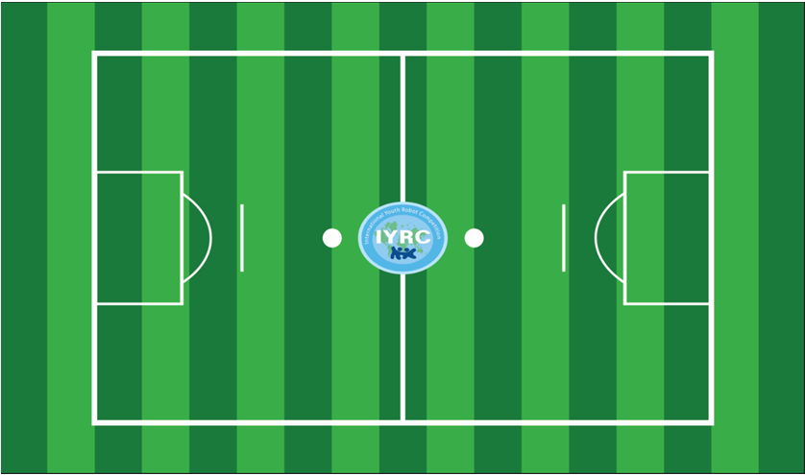

1. ТАНКОВАЯ АТАКА «ЛАЗЕР»

Общее описание

|  |  |
| --- | --- |
| Возраст | Старшая группа: дети, достигшие возраста 9 – 14 лет, на момент проведения соревнований. |
| Команда | 2 участника и 1 робот от каждой команды |
| Робот | Образовательный набор робототехники HUNA-MRT, РОБОТРЕК, FanBot 1-3 |
| Ограничения: | Материнская плата – до 2 шт. (MRT)  или 1 шт. (Trackduino) Двигатель – до 3 шт.  СервоДвигатель – до 3 шт.  Энкодер - 1 шт.  Лазерная установка – 1 шт.  Питание – любой источник питания до 9 Вольт. |
| Миссия | Управляя моделью с помощью ПДУ пройти полосу препятствий поразив все мишени. |
| Конструирование робота | Предварительно |

**Правила и положения**

1. Ограничение на размеры робота: не более 25см * 25см * 25 см. (без учета пушки).
2. Каждой команде будет назначен противник судейским комитетом случайным образом.
3. Перед началом матча судья назначает каждой команде цвет. Мишени этого цвета будут считаться для команды «своими» до конца матча.
4. Каждая команда должна состоять из 1 робота и 2 участников, которые совместно управляют своим роботом.
5. На поле соревнуются одновременно 4 команды.
6. **Управление производится отдельно лазерной установкой (пушкой танка), отдельно ездой танка.** **Для этого организаторами будет выдано каждой команде 2 пульта ДУ для механика водителя только с клавишами: «ВВЕРХ», «ВНИЗ», «ВЛЕВО», «ВПРАВО», а для стрелка только: «F1», «F2», «F3», «F4», «F6», «F5».**
7. Перед началом матча капитан команды должен объявить судье кто в их команде «механик - водитель», а кто «наводчик-стрелок». Получив нужный пульт от судьи, команда в праве поменять роли 1 раз в течении всего матча, при этом обменявшись и пультами.
8. Модели должны быть на гусеничном ходу, либо частично гусеничном ходу (гусеницы обязательно должны вращаться с помощью привода от двигателей и касаться пола).
9. Робот не должен содержать посторонних частей (изоленты, скотча, скрепок и т.п.). Для закрепления лазера в лазерной установке допускаются 2 канцелярские резинки. Нарушители будут НЕМЕДЛЕННО дисквалифицированы.
10. В роботе для стрельбы **обязательно** должно быть использовано всего одно устройство, способное испускать лазерный луч. **Лазерный луч должен быть красного цвета и диаметр пятна света не должен превышать 25 мм на расстоянии 5 м.**
11. Для пристрелки и отладки лазерной установки будет доступен «Пристрелочный полигон» с мишенями на расстоянии от 1 м до 5 м.
12. Роботы команд перед началом матча должны находиться в зоне старта.
13. Матч начинается по команде судьи. Все роботы должны быть немедленно запущены.
14. Роботы, которые стартовали или были отпущены до команды судей, будут удалены с поля на 30 секунд.
15. Участники команд не могут прикасаться к роботам без разрешения судей. Если участник команды без разрешения судьи дотронулся до своего робота или робота противника, то команда проиграла в матче.
16. Если по какой-либо причине потребуется коснуться робота во время матча (поломка модели, зависание материнской платы, отказе ПДУ и т.п.), участник команды должен об этом уведомить судью, и после разрешения судьи, робот должен быть удален за пределы поля МИНИМУМ на 30 сек. (либо дольше, до момента устранения неисправностей), при этом игровое время не будет остановлено. Участники в этот момент могут воспользоваться «Пристрелочным полигоном» для отладки робота. Робот может вернуться на игровое поле только после разрешения судьи в **место где произошла поломка.**
17. Таймер будет производить непрерывный отсчет времени без каких-либо пауз в течение матча.
18. Задача битвы – быстрее всех пройти полосу препятствий поразив все свои мишени выстрелом из лазерной установки на своей модели.
19. **Один выстрел можно совершать не чаше 1 раза в 3 секунды. Длительность выстрела не более 2 секунд.**
20. Раунд длится либо до того, как все участники поразят свои мишени и пересекут финишную черту, либо по истечении 7 минут.
21. **Только при поражении всех своих мишеней миссия считается выполненной и пересечение финишной линии командой, выполнившей это условие, будет считаться завершением её миссии.** В ином случае (без поражения всех своих мишеней) пересечение финишной черты командой не будет учитываться. **Однако по истечении 7 минут матч завершается, и результатом команды будет считаться фактическое количество пораженных мишеней своего цвета.**
22. Выигрывает команда, быстрее соперника пересёкшая линию финиша и поразившая все **свои** мишени. **Поражение вражеской мишени будет засчитываться как помощь команде соперника, и будет считаться как поражённая соперником.**
23. Для борьбы с соперниками за победу разрешены любые приемы при помощи самих моделей.
24. Медали и кубки будут вручены трём лучшим командам.
25. Нарушителю правил судья в праве назначить штрафной балл. После получения двух штрафных баллов игрок и его робот удаляются с поля до конца игры.
26. Размеры игрового поля: 4м х 5 м (на поле присутствует полоса препятствий)

**Приложение к танковой атаке «лазер»**

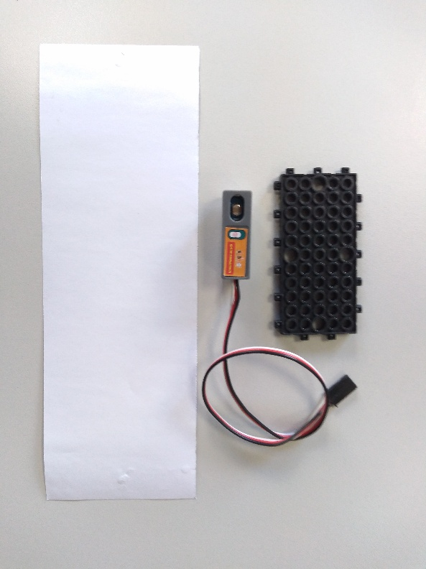 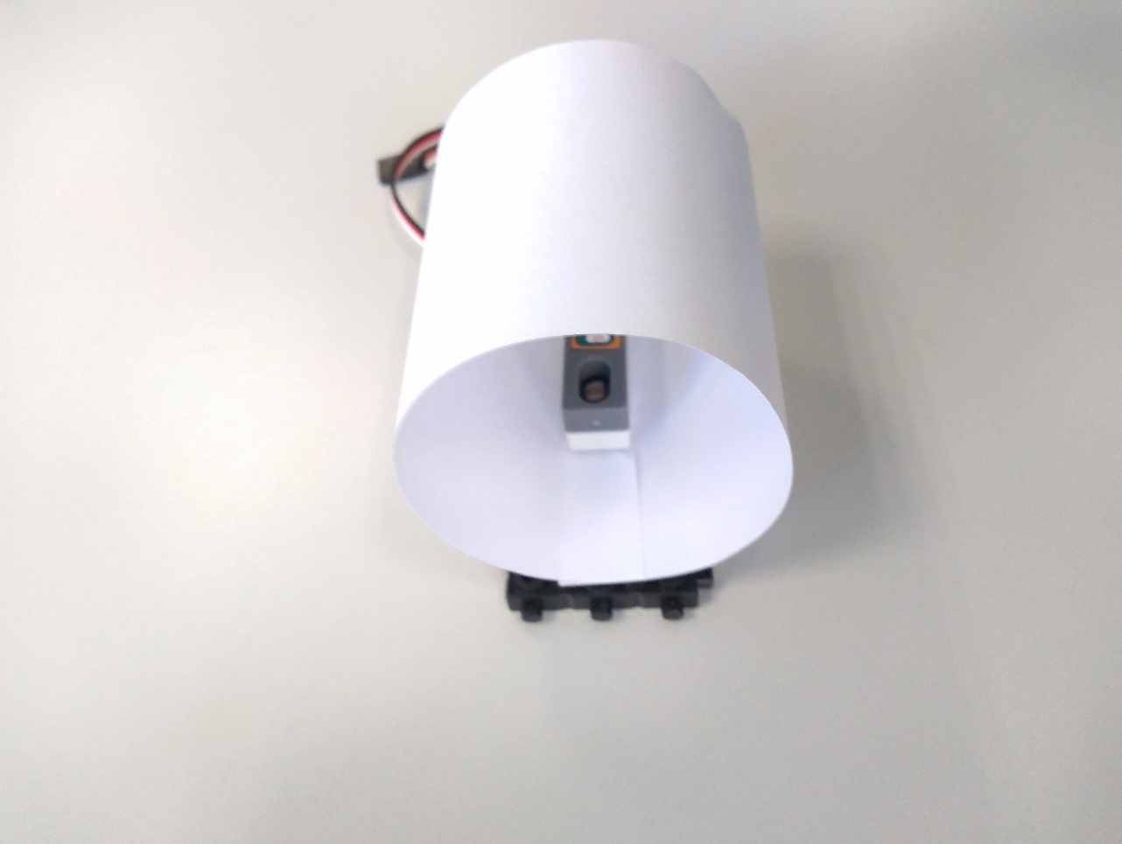

1.Компоненты мишени 2. Мишень в сборке

Для создания мишени используйте: полосу бумаги 21х7 см, датчик света и блоки 5х11.бумага используется для экранирования датчика от постороннего света и рассеивания лазерного луча.

Бумага сгибается в форму цилиндра и закрепляется датчиком света на блоке 5х11, так чтобы чувствительная часть датчика располагалась по центру блока. Сверху мишень накрывается, чтобы экранировать от лишнего света.

Мишень устанавливается на удобную поверхность так, что центр мишени должен находиться на высоте 12 см от поверхности по которой будет двигаться танк.

3. Лабиринт минотавра

Общее описание

|  |  |
| --- | --- |
| Возраст | Старшая группа: дети, достигшие возраста 9 - 14 лет, на момент проведения соревнований. |
| Команда | 1 участник и 1 робот |
| Робот | Образовательный набор робототехники HUNA-MRT, РОБОТРЕК, FanBot 1-3 |
| Ограничения: | Материнская плата – 1 шт. (MRT) или (Trackduino) Двигатель – до 2 шт.  СервоДвигатель – до 3 шт.  Энкодэр – до 2 шт.  Ультразвуковые датчики – до 3 шт.  ИК датчики – до 4 шт.  Питание – любой источник питания до 9 Вольт. |
| Миссия | В автоматическом режиме робот должен выбраться из лабиринта быстрее своих соперников |

**Правила и положения**

1. Конструирование робота осуществляется заранее, программирование на месте проведения соревнований.
2. До начала матчей будет выделено 60 минут для написания программы.
3. Робот для выполнения миссии ОБЯЗАТЕЛЬНО должен использовать показания как минимум одного из датчиков.
4. Судья и организаторы могут в течении написания программ просматривать программы и опрашивать участников.
5. Ограничение на размеры робота: не более 25см * 25см * 25 см. Размеры робота не могут быть изменены после старта
6. Максимальный размер робота соответствует размеру стартовой зоны.
7. Все матчи проходят по системе «на вылет». Каждой команде будет назначен противник судейским комитетом случайным образом.
8. Каждая команда должна состоять из 1 робота и 1 участника.
9. Робот не должен содержать посторонних частей (изоленты, скотча, скрепок и т.п.). Нарушители будут НЕМЕДЛЕННО дисквалифицированы.
10. Перед началом матча судья присваивает каждому роботу номер, который до конца матча соответствует номеру стартовой зоны.
11. Роботы команд перед началом матча должны находиться в зонах старта.
12. Матч начинается по команде судьи. Все роботы должны быть немедленно запущены.
13. Роботы, которые стартовали или были отпущены до команды судей, будут удалены с поля на 30 секунд.
14. Участники команд не могут прикасаться к роботам без разрешения судей. Если участник команды без разрешения судьи дотронулся до своего робота или робота противника, то команда проиграла в матче.
15. Миссия: робот в автоматическом режиме, должен выбраться из лабиринта и пересечь свою финишную черту (соответствующую номеру своей стартовой зоны. Только робот пересёкший свою финишную черту считается выполнившим миссию.
16. Первый и второй игрок, пересёкший свою финишную черту, переходит в следующий этап. Остальные считаются съеденными минотавром и выбывают из турнира.
17. Если в течении 5 минут никто из роботов не выбрался из лабиринта, то все роботы повторно устанавливаются в зоны старта для повторной попытки. Если после повторной попытки в течении 5 минут никто из роботов не выбрался из лабиринта, то все считаются съеденными и все выбывают из турнира.
18. При пересечении финишной черты одновременно двумя и более роботами, решение о переходе в следующий этап принимает судья. Он вправе назначить дополнительный раунд или иные критерий для принятия решения.
19. В финальном раунде определяются 3 победителя. Первый участник, выбравшийся из лабиринта, занимает - 1 место, второй - 2 место, третий – 3 место.
20. Высота стен 10 см. На схеме в приложении к регламенту они указаны тонкими черными линиями. Также в лабиринте имеются коридоры с тупиками перед входом в них на полу начерчены чёрные линии (на схеме отмечены широкими чёрными линиями). Ширина проходов от 40 до 50 см.
21. Кубками и медалями будут награждены 3 лучших команды.

**Схема лабиринта**

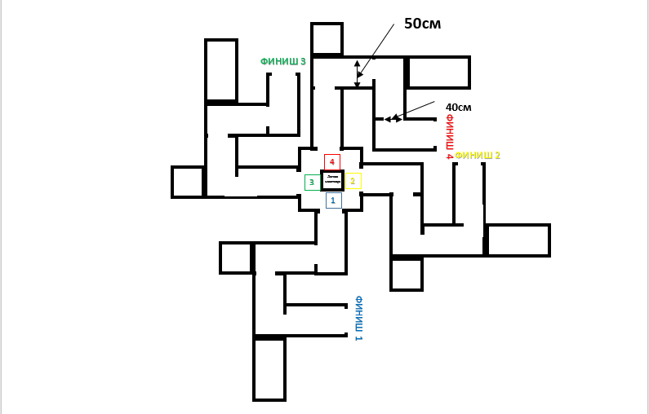

4. Траектория

Общее описание

|  |  |
| --- | --- |
| Возраст | Старшая группа: дети, достигшие возраста 9 - 14 лет, на момент проведения соревнований. |
| Команда | 1 участника и 1 робот |
| Робот | Образовательный набор робототехники HUNA-MRT, РОБОТРЕК, FanBot 1-3 |
| Ограничения: | Материнская плата – 1 шт. (MRT) или (Trackduino) Двигатель – до 2 шт.  СервоДвигатель – до 3 шт.  Энкодэр – до 2 шт.  ИК датчики – до 6 шт.  Питание – любой источник питания до 9 Вольт. |
| Миссия | За наиболее короткое время робот должен, двигаясь по черной (белой) линии траектории добраться от места старта до места финиша. |

**Правила и положения**

1. Конструирование робота осуществляется заранее, программирование на месте проведения соревнований.
2. До начала матчей будет выделено 60 минут для написания программы.
3. Ограничение на размеры робота: не более 25см * 25см * 25 см.
4. Каждая команда должна состоять из 1 робота и 1 участника.
5. Робот не должен содержать посторонних частей (изоленты, скотча, скрепок и т.п.). Нарушители будут НЕМЕДЛЕННО дисквалифицированы.
6. Роботы команд перед началом матча должны находиться в зонах старта.
7. В случае если все колеса робота, во время прохождения трассы, находятся по одну сторону от черной/белой линии, робот сходит с трассы с результатом времени преодоления трассы равным 5 минут и 0 очков.
8. Кубками и медалями будут награждены 3 лучших команды.

**Условия состязания**

За наиболее короткое время робот должен, двигаясь по черной (белой) линии траектории добраться от места старта до места финиша. Порядок прохождения траектории будет определен главным судьей соревнований в день состязаний на момент старта тренировок команд (не менее чем за час до состязания).

На прохождение дистанции дается максимум 5 минут.

­- Размеры игрового поля 1000х2000 мм.

- Поле представляет собой белое основание с черной линией траектории, а также элементы с черным основанием и белой линией.

- Линии на поле могут быть прямыми, дугообразными. Линии могут пересекаться и при этом образовывать прямой угол. На линии встречаются черные прямоугольные области с нанесенной на них белой прямой и дугообразной линией.

- Ширина линии 18-25 мм.

**Робот**

- Максимальный размер робота 250х250х250 мм. Во время попытки робот не может менять

свои размеры.

- Робот должен быть автономным.

- На стартовой позиции робот устанавливается колесами перед линией старта, датчики могут выступать за стартовую линию.

**Правила отбора победителя**

- В зачет принимается суммарный результат (время и очки) двух попыток.

- Финиш робота фиксируется, когда ведущие колеса заедут на линию финиша.

- В зачет принимается:

* очки заработанные за прохождение перекрестков (10 очков за каждый) и повороты на перекрестке (10 очков за каждый);
* инверсные элементы - 20 очков за каждый элемент.

- Очки за элемент начисляются только в том случае, если он полностью преодолен роботом.

- Победителем будет объявлена команда, потратившая на преодоление объявленной судьей дистанции наименьшее время.

- Если такие команды не определяться, то победителем будет выбрана команда, получившая максимум очков.

- 1 очко – «-5 с».

**Игровое поле**



|  |  |  |
| --- | --- | --- |
| Возраст | 7-14 лет |  |
| Команда | 2-3 участника |
| Наборы | Все образовательные наборы Роботрек и HUNA-MRT, разрешается использование материалов 3D печати. |
| Миссия | Создать робота на заданную тему |
| Сборка робота | Заранее |
| Цель игры | Презентация и оценивание |

1. **ТВОРЧЕСКИЙ ПРОЕКТ**

## **Цель**

Предоставить школьнику платформу показать свои творческие, инновационные навыки и умение программировать. Чтобы собрать робота по предложенной теме, необходимо работать в команде. Кроме того, необходимо представить и продемонстрировать свое создание так, чтобы убедить и удивить судей.

## **Размеры и вес робота**

Размер и вес робота не ограничен.

## **Ограничения по дизайну**

3.1 Для сборки робота можно использовать только продукцию Роботрек и HUNA-MRT. Нет ограничения по количеству блоков. Разрешено использовать детали вышеупомянутых систем.

3.2 Роботы не должны нарочно повредить поле или предметы на поле.

3.3 Можно использовать продукцию LSM (Line Core M Servo motor) нет ограничения по количеству датчиков и двигателей. Разрешено управлять роботом автономно или дистанционно.

3.4 Разрешено использовать и добавлять другие материалы, такие как камера, датчики, бумага, кольца, зажимы, палочки, бумажные стаканы, материалы, распечатанные на 3D принтере и т.д.

3.5 Зарядные устройства (220 В) для аккумуляторных батареек строго запрещены в целях безопасности.

* 1. Роботы ни в коем случае не должны представлять опасности для поля и окружающих.
  2. Датчики роботов должны быть защищены от любых внешних помех
  3. Датчики ПДУ (пульта дистанционного управления) должны быть защищены от любых внешних помех.

1. **Правила игры**

4.1 Цель матча

4.1.1 Участники должны собрать робота заранее

4.1.2 Участникам дается 2 часа для подготовки своего робота

4.1.3 Каждой группе предоставляется 5 минут, чтобы представить своих роботов судьям на месте презентации

4.1.4 Робота можно выставить в/поблизости от места проведения. Члены команды могут оставить роботов и должны самостоятельно представить их публике.

4.1.5 Участники должны иметь при себе напечатанное руководство (презентацию). О руководстве читайте в пунктах 4.3.3 и 4.3.4

4.2 Направления и номинации:

* «Энергетический город будущего»

- Чистая вода и санитария

- Приемлемая и чистая энергия

- Энергетически экономные города

* «Робототехника – суперспособность человека»

- роботы будущего в жизни человека

- роботы в науке и производстве

- что значит быть «роботом»

4.3. Требования:

- Более 3 фото робота, лица всей вашей команды и тренера вместе в одном фото (прислать заранее организаторам e-mail: [robotrack-dv@mail.ru](mailto:robotrack-dv@mail.ru) для оценки «актуальности темы» и «творческой уникальности»

- Руководство (файл презентации) включает в себя: 1) Имя робота, 2) Цель, 3) Представление членов команды и распределение заданий, 4) Представление проекта, 5) Спецификация и характеристика, 6) Как программировать (если необходимо), 7) Функциональность робота

4.4 Выбор победителя

4.4.1 Подсчет баллов состоит из:

- Актуальность темы (10 очков), онлайн оценивание

- Творчество и уникальность (30 очков), онлайн оценивание

- Функциональность робота (30 очков), оценивается на месте

- Командная работа (10 очков), оценивается на месте

- Навык презентации (20 баллов), оценивается на месте

- Роботы движутся автономно (+5 баллов)

- Участники знают, как закодировать или запрограммировать код (+5 баллов)

- Участники используют более двух материнских плат и материалы 3D печати (+5 баллов)